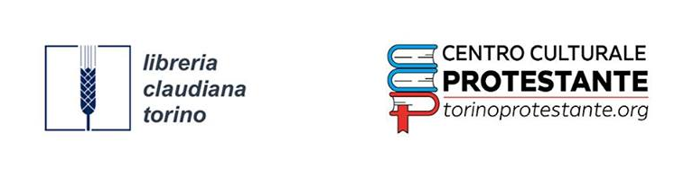
Giovedì 11 aprile 2019 ore 18
presso la Casa Valdese in corso Vittorio Emanuele II 23 Torino
presentazione del libro
Bibbia e cinema
di Peter Ciaccio
dialoga con l’autore
Chiara Simonigh
docente di Storia ed Estetica del Cinema
con la proiezione e il commento di brani selezionati di alcuni film legati alla figura di Gesù,
da Gesù di Nazareth a Ave Cesare! da ET a Au hasard Balthazar e Luci d’inverno

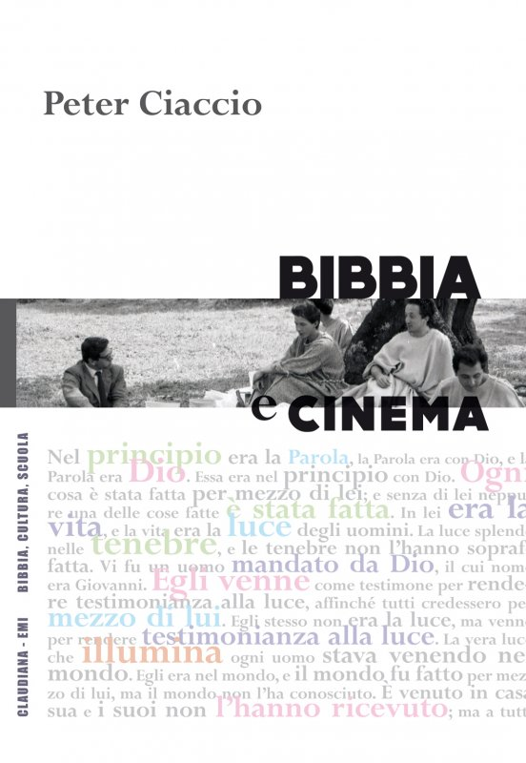

Come la Bibbia, anche il cinema può influenzare la vita delle persone; come la Bibbia, il cinema non appartiene agli esperti, ma a tutti.
Il cinema non ha utilizzato la Bibbia solo come fonte inesauribile di soggetti, ma anche come sfondo di storie di fantasia e come modello narrativo su cui creare nuove trame e nuovi personaggi. Gesù è il personaggio storico più rappresentato al cinema.
Peter Ciaccio racconta la meravigliosa storia del connubio tra cinema e Bibbia.
Pastore metodista, teologo e studioso dei rapporti tra cultura pop e fede, Peter Ciaccio ha pubblicato per Claudiana anche “Il vangelo secondo Harry Potter”, “Il vangelo secondo i Beatles” e, con Andreas Kohn, “Il vangelo secondo Star Wars”.

